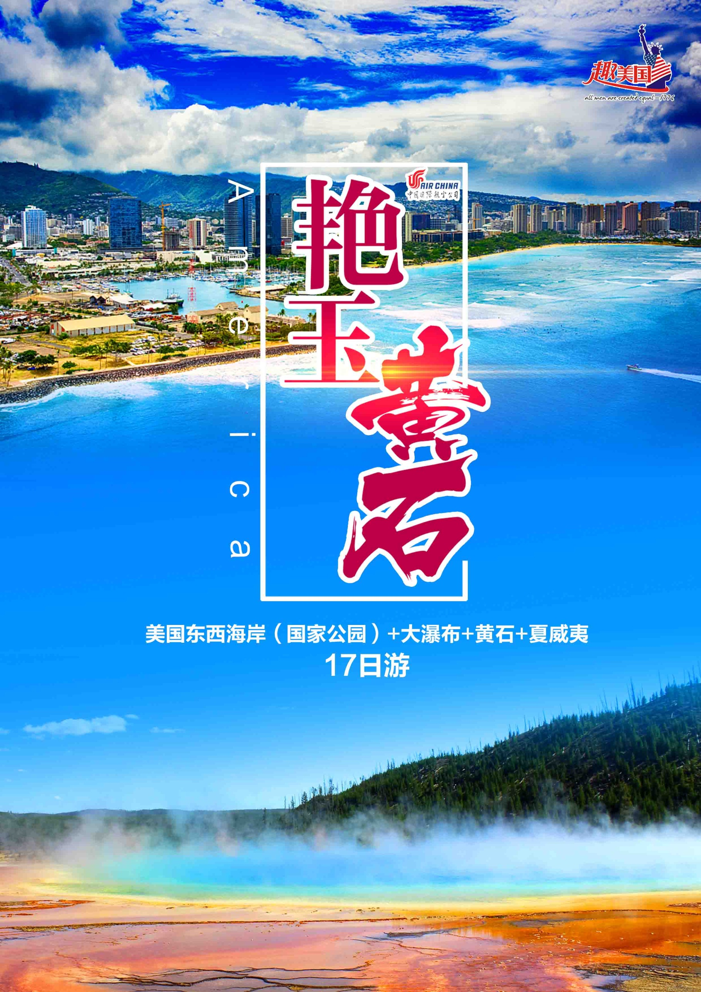
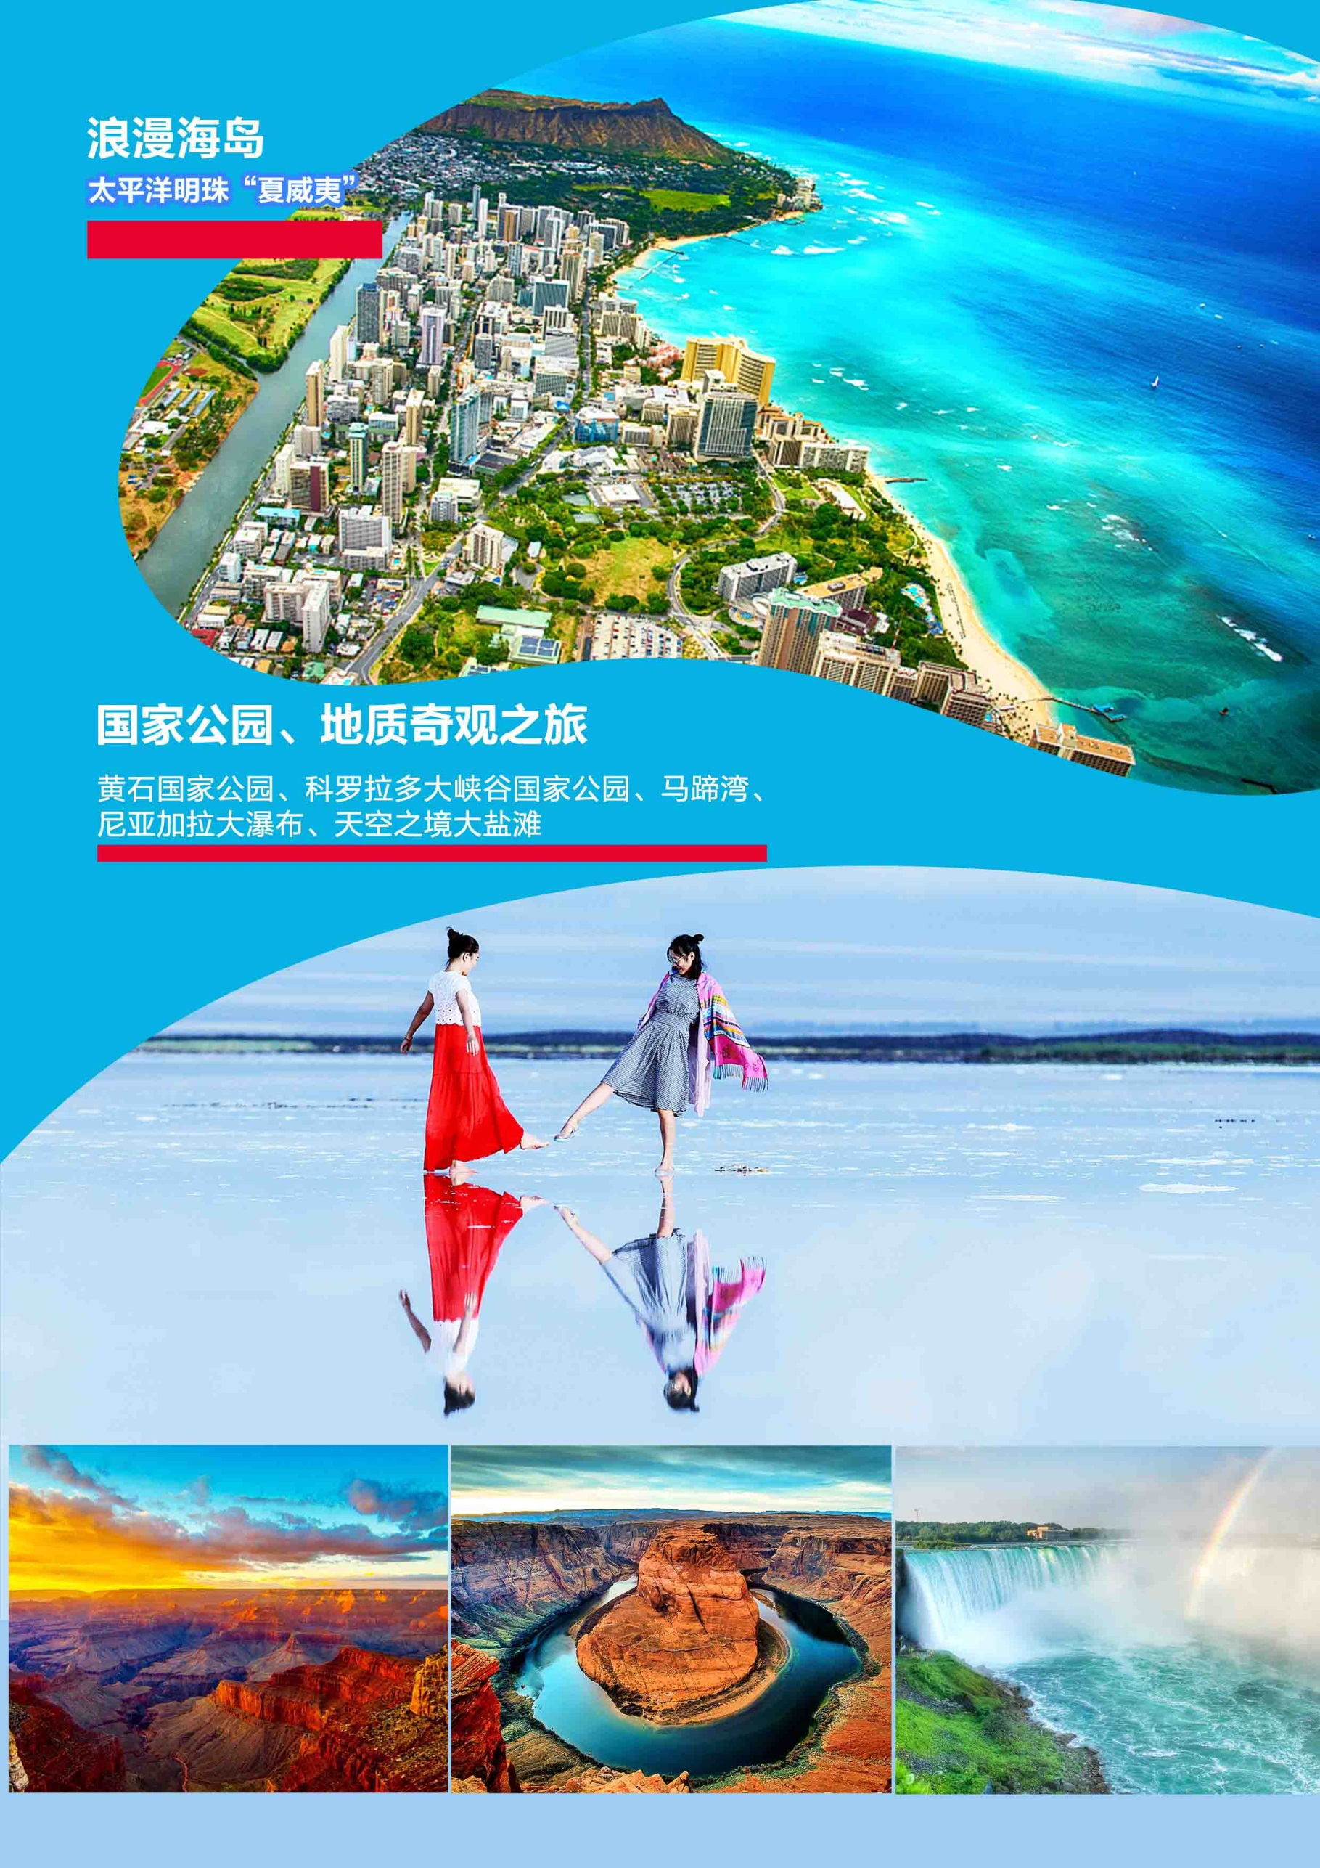
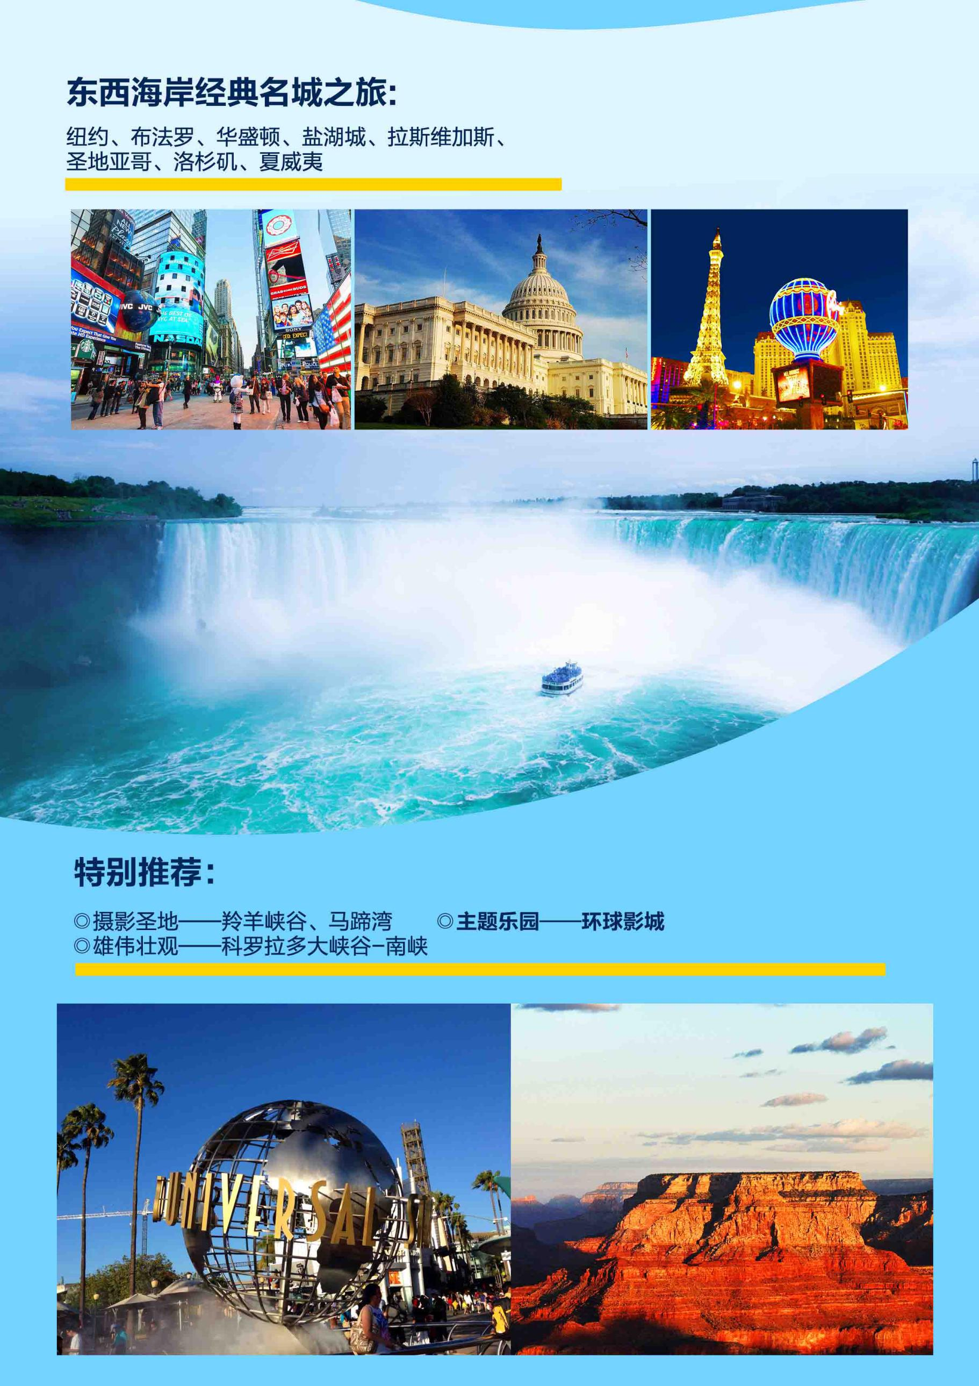

美国东西海岸+黄石公园+夏威夷+大瀑布·17天
参考行程
第1天 | 成都✈北京-夏威夷 参考航班：CA837 PEK-HNL 0150 1730-1 联运航班代告
今日集合后飞往北京，后搭乘国际航班飞往夏威夷，接机后入住酒店休息。
餐：X X 晚 |  | 宿：美国品牌酒店
第2天 | 夏威夷
早餐后参观【珍珠港】，珍珠港因以前盛产珍珠而得名，地处欧胡岛南岸的科劳山脉和怀阿奈山脉之间平原的最低处，是一天然的深水良港，也是美国海军的基地。 1941年12月7日清晨，日本偷袭珍珠港事件就发生在这里。在珍珠港，您将可以远眺亚利桑那号战舰纪念堂，凭吊当年的阵亡将士。接着前往火奴鲁鲁市区参观【市政大厦】（外观）、美国唯一的【皇宮】（外观）、【国王铜像】（外观）等，后小环岛精华游；途经世界闻名的威基基海滩，夏威夷卡哈拉高级住宅区、钻石山；游览恐龙湾，观赏喷水口；途经白沙滩海岸；绕过最东端的马卡普海角，穿过夏威夷土族保护区，观赏帕里大风口。沿途您可尽情地欣赏欧胡岛海岸壮美的自然风光。参观夏威夷珍珠、珠宝店。整个行程约5小时左右。
下午自由活动（不含车、导服务）
推荐自费：【大环岛】参观张学良将军墓园、杜尔凤梨园、哈雷瓦小镇、日落海滩和筒状波浪区、途径海龟保护区、品尝卡乎库著名的虾餐、一路欣赏夏威夷最美的北边海岸线风光。
餐：早午X |  | 宿：美国品牌酒店
第3天 | 夏威夷✈洛杉矶 参考航班：待告
(内陆航班不含餐，不含行李托运，请自备餐食。美国国内段行李托运费25-50美金/件，具体以航空公司柜台收费标准为准，若遇早班机，请自备早餐）
今日乘内陆航班前往天使之城洛杉矶，洛杉矶位于美国加州西南部，是美国的第二大城市，仅次于纽约，也同时是西部最大都会，美国最大的海港
餐：早XX |  | 宿：美国品牌酒店
第4天 | 洛杉矶市内游
今日游览【星光大道】这里是一条沿着美国好莱坞大道与藤街伸展的人行道。截止2013年6月，星光大道上已经有2500多颗镶有好莱坞商会追敬名人姓名的星形奖章，以纪念他们对娱乐业的贡献。【杜比剧院】（外观）原：柯达剧院】是举办奥斯卡颁奖典礼的地方。每年奥斯卡在这里颁奖时，这里就成为全世界瞩目的地方，星光熠熠。
今日推荐自费：好莱坞环球影城（参加自费赠送晚餐）
欢迎来到【环球影城】：迎接好莱坞终极电影体验！走进世界著名的影城之旅幕后，到好莱坞电影制作地一探究竟。参观一些您喜欢的节目和电影中的场景，像ABC 的热播剧《绝望的主妇》或令人惊叹的空难大片《世界之战》。另外，千万不要错过彼得.杰克逊的大作——屡获殊荣的“金刚360 度3D”。还有，屏住呼吸、坐稳迎接世界著名影城之旅的全新压轴大戏-《速度与激情-超动力》！加入影片的全明星阵容，置身国际犯罪团伙之中，在危险重重的地下赛车世界体验惊心动魄的飙车之旅。最前沿的超逼真特效，包括全球最广的360 度屏幕3D 高清投影，让您仿佛置身真实世界！新开放的《哈利波特魔法世界》及《行尸走肉》一定让您不虚此行。
餐：早XX |  | 宿：美国品牌酒店
第5天 | 洛杉矶自由活动
当天为全天自由活动时间，根据情况可以有两种选择：
选择1：推荐自费：圣地亚哥一日游（参加自费赠送午餐 参加过境墨西哥在赠送晚餐）
早餐后前往圣地亚哥，圣地亚哥有着理想的温暖气候、了无边际的沙滩、深海港口和让人留恋往返的景点，已成为美国最受欢迎的度假圣地。【圣地亚哥军港】（美国太平洋舰队最大的军港）眺望航空母舰、战列舰、巡洋舰等，结束后前往独具西班牙特色的有“美国最大城市文化公园”之称，可媲美纽约中央公园的【巴尔波公园】。巴尔波公园的建筑有典型的西班牙殖民复兴风格，似乎将人们带回到百多年前的西班牙皇家园林（建筑群外观）。游览美墨边境具有浓郁墨西哥民族特色的【圣地亚哥老城】，圣地亚哥老城在历史上是美国加利福尼亚州的诞生地，是西班牙早期第一个殖民地，同时它也是第一批欧洲人的定居之地。老城保留着十九世纪的古朴建筑和宁静风貌，同时小镇又充满着热烈浓郁的墨西哥风情。下午可自费参加墨西哥过境游览。
选择2 ：自行安排个人活动，不含车辆、餐食、领队、导游等其他服务
餐：早XX |  | 宿：美国品牌酒店
第6天 | 洛杉矶-拉斯
前往美国著名赌城—拉斯维加斯。抵达后入住酒店休息。早餐后，乘车前往拉斯，乘车穿越美国西部默哈维大荒漠，前往巴仕图奥特莱斯，世界名牌林立, Coach、Guess、Tommy、Gap等，您可以为亲友带上一些满意的礼物（自由活动不少于2小时，为了方便大家尽情享受shopping的乐趣，午餐不含，客人请自理）。
晚上 推荐自费：拉斯维加斯夜游（参加自费赠送晚餐以及第2天外送早餐）
拉斯维加斯大街，以两侧分布着诸多巨型的高级酒店而闻名于世。世界上十家最大型的度假酒店在拉斯维加斯就有九间，于百乐宫酒店前观看【水幕芭蕾】，观看【火山爆发】，参观【威尼斯人酒店】，参观【老城“天幕”灯光表演】，这个世界上最大规模的大型天幕灯光秀，使用了约1200万个灯泡，而且有多个高音质的喇叭，让游客在养眼的同时也养耳。天幕的长度约为1500英尺，约450米，来回走一圈，就相当于走了约1公里。这里五彩缤纷的灯光表演，可以说体现了美国自由奔放的文化。
餐：早XX |  | 宿：美国品牌酒店
第7天 | 拉斯-西部小镇
今日我们沿着66号公路前往西部小镇，66号公路是美国一条纵贯东西的大动脉。被美国人亲切地唤作“母亲之路”途中我们将：
推荐自费：【科罗拉多大峡谷南峡一日游】（参加自费赠送晚餐）
前往世界七大奇迹之一【科罗拉多大峡谷】。南峡作为大峡谷最精彩雄壮的一部分，在1979年便被评定为世界自然遗产。在美国人心目中，南峡才是真正的大峡谷。南峡比起印第安人保护区的西峡，无论在景色、植被、峡谷深度、色彩等等上都超出西峡。身处纵横交错的峡谷中你不得不被大自然的鬼斧神工所震撼，岩层落差高达2300米，两壁岩层上向人们展示出20亿年的地质剖面，经过多年的变化它也形成了一副美不胜收的景象。我们将参观大峡谷著名的景点如：雅泊派(Yavapai Point)，密得站(Mather Point)和光明天使站(Bright Angel Point)。从不同角度漫步欣赏大峡谷的宁静，壮丽及变化万千的独特景致。阳光与白云不时在峡谷上空你争我夺；宛如溶化在望不尽的巨幅画作之中。来到这里，你听到的只有各国游人的赞叹：“这真是太不可以思议了，我简直不敢相信自己的眼睛！世界上还有如此壮美的景色啊！”（为便于景区内游览，午餐自理）
餐：XXX |  | 宿：美国品牌酒店
第8天 | 西部小镇-犹他小镇
今日我们继续沿着66号公路前往西部小镇，途中我们将参观【格兰水坝】格兰大坝(Glen Canyon Dam）。雄伟壮观的格兰大坝位于亚利桑那州的科罗拉多河上，阻断了科罗拉多河水，上游形成了鲍威尔湖（Lake Powell），下游是科罗拉多河的格兰峡谷。
今日推荐自费：【羚羊谷+马蹄湾】（参加自费赠送当日午、晚餐）
前往全世界最奇特的狭缝洞穴——世界十大摄影地点之一【羚羊谷】以及世上独一无二的【马蹄湾】 （Horseshoe Bend）及美轮美奂的（Antelope Canyon），这里是摄影师梦想的天堂。
马蹄湾和羚羊谷均位于美国亚利桑那州北部，但两处景致确完全不同。马蹄湾让人觉得气势磅礴、赏心悦目；羚羊谷让人觉得美轮美奂、温柔如水！马蹄湾的土质在阳光下闪耀着金属的红色，切出这个湾的科罗拉多河是翡翠般的绿色，红色的土和绿色的河相得益彰，独一无二！后前往犹他小镇入住酒店。
餐：早X X |  | 宿：美国品牌酒店
第9天 | 犹他小镇-盐湖城市内-爱达荷
今日前往犹他州首府盐湖城此城之建立应归功于摩门教友的热忱与奉献，才得以在这一片盐水中建立这么一个现代化及工业化的城市。抵达后简单游览：【摩门教神殿广场】（约30分钟），圣殿这里是摩门教总部，是世界各宗教派别里最富有、占地盘最大的游览之地；及【犹他州政府议会大厦】（外观），晚餐后前往爱达荷入住酒店。
餐：早中晚 |  | 宿：美国品牌酒店
第10天 | 爱达荷-黄石-爱达荷
今日全天游览【黄石公园】（约6小时）。其中【大棱镜】及【彩色锅】绝对是您不可错过的景点，来到黄石公园最重要的老忠实喷泉。老忠实喷泉是最令人津津乐道的，它周期性的间歇泉喷发，至今未曾间断过，让人不禁赞叹大自然的神奇力量。 不管您什么时候到访，老忠实喷泉永远忠实地为我们作一场完美的演出。在黄石公园内像这样的间歇泉喷发口，大大小小有300多个，热气、烟雾、温泉，【黄石湖】，这是黄石地区最大的火山湖。后我们沿着黄石南缘“最秀丽的国家公园”之称的【大提顿国家公园】（约45分钟），公园的突出特点是多山峰，整个山脉拥有8座超过3658米的山峰，高耸入云的山顶覆盖着千年不化的冰河，13000英尺的伟岸身躯从杰克森山谷拔地而起，山连山、峰连峰、犹胜富士雪山，让您情不自禁地发出‘会当临绝顶，一览众山小’的感慨。后我们前往爱达荷入住酒店休息
餐：早中晚 |  | 宿：美国品牌酒店
第11天 | 爱达荷-盐湖城✈布法罗
(内陆航班不含餐，不含行李托运，请自备餐食。美国国内段行李托运费25-50美金/件，具体以航空公司柜台收费标准为准，若遇早班机，请自备早餐）
今日乘车前往盐湖城，午餐够乘机前往举世闻名的尼亚加拉大瀑布所在地--布法罗，入住酒店休息。
餐：早XX |  | 宿：美国品牌酒店
第12天 | 布法罗-华盛顿
今日游览【尼亚加拉瀑布】位于美加两国交界处五大湖区,其中一侧在美国, 另一侧在加拿大. 加拿大瀑布又称为马蹄瀑布，形状有如马蹄，高达56米，岸长约675米。马蹄瀑布丰沛浩瀚的水量从50多米的高处直冲而下，发出震耳欲聋的轰鸣，气势有如雷霆万钧，当阳光灿烂时，便会营造出一座七色彩虹。在美国境内的美国瀑布又称为婚纱瀑布，因其极为宽广细致，很像一层新娘的婚纱，因而得名。由于湖底是凹凸不平的岩石，因此水流呈漩涡状落下，与垂直而下的加拿大瀑布大异其趣，因此这里成为情侣幽会和新婚夫妇度蜜月的胜地。之后入住酒店休息。（住宿大华府区酒店）
餐：早午晚 |  | 宿：美国品牌酒店
第13天 | 华盛顿（自由活动）
当天为全天自由活动时间，根据情况可以有两种选择：

选择1：推荐自费：华盛顿故居+国会山入内参观+航空航天博物馆（参加自费赠送全天午、晚餐）
驱车前往华盛顿总统的故居弗农山庄（MOUNT VERNON）位于弗吉尼亚州，在华盛顿特区以南约24公里，弗农山庄是一个很大的农庄。放眼望去是高低起伏、草木覆盖的很广阔的一片丘陵，有牧场、果园和田地。绿草茵茵，树木茂盛，环境优美，空气清新。中餐后进入国会山室内参观游览，领略美国最高权力的裁决宫殿，感受气势磅礴的美国最高参议院（包含专业中文讲解）。下午游览航天航空博物馆，它是全世界首屈一指的有关飞行的专题博物馆，每月接待观众达10万之多，第一年的参观人数超过1000万人次，创美国各博物馆最高纪录。（住宿大华府区酒店）。
选择2 ：自行安排个人活动，不含车辆、餐食、领队、导游等其他服务
餐：早XX |  | 宿：美国品牌酒店
第14天 | 华盛顿-费城-纽约
早餐后游览华盛顿市区【华盛顿纪念碑】，【林肯纪念堂】，【越战纪念墙】和【韩战纪念碑】，【白宫】（外观），途经国独立诞生地-费城，前往参观市区景点自由钟，独立宫，旧国会大厦及国家独立公园（外观）。美国历史上最重要的文献-宪法，亦在此草签，因此文物古迹异常丰富。之后驱车前往美国大都会---纽约。（住宿新泽西州酒店）
餐：早午晚 |  | 宿：美国品牌酒店
第15天 | 纽约市内游送机
早餐后驱车进入曼哈顿岛中心区域参观。漫步【华尔街】（约30分钟），参观巍然耸立于小岛上，象征美国自由民主精神、高举火炬的巨型【自由女神像】（环岛游，不上岛）（约1小时）。自由女神像是当年法国为庆贺美国独立100周年而赠送的。女神像左手拿着独立宣言，右手高举火炬，眼望前方，鼓励为实现理想而到美国的移民。【联合国大厦】（外观），【第五大道】（自由观光购物）（约60分钟）、【帝国大厦】（外观）。后您可以在第五大道体会纽约人的生活，也可以在Bloomingdale尽情血拼，布鲁明戴尔百货店(Bloomingdale's)是纽约客和观光客血拼的必经之地，也是电影人钟爱的取景地，报友们热爱的美剧《老友记》中的女主角瑞秋就曾经在布鲁明戴尔百货店(Bloomingdale's) 工作，浪漫爱情剧《缘分天注定》里面的男女主角也是在布鲁明戴尔百货店(Bloomingdale's) 邂逅的。（时间约1小时），各处景观令您目不暇接、叹为观止。后根据航班时间前往机场。
餐：早X晚 |  | 宿：无
第16天 | 纽约✈国内中转 参考航班： CA990 JFKPEK 0230 0410+1
根据航班时间前往机场，搭乘国际航班返回中国。
第17天 | 国内中转-成都 参考航班：待告
国内中转飞往成都。抵达成都，结束愉快的旅程。

注：以上行程及航班信息仅供参考，以最后确定的航班信息为准。行程以最终地接安排为准。在不减少行程景点的情况下，我社有权以准确航班信息调整后的最终行程为准（出团通知书）。团体出发后客人要求改变行程的产生的费用由客人自己负责!行程中涉及外观(途经)的景点能否安排则根据当时当地的天气、交通等情况而定!

费用包含
- 国际及美国国内段经济舱机票含税(不含行李托运费)
- 美国品牌酒店标准间(两人一间，美洲无统一的酒店星级评定标准，并且不承诺房型，具体房型以酒店前台拿房为准)
- 空调旅游车
- 行程中所列酒店内早餐或者中/西式打包早餐，欧美人习惯简单的早餐，通常只有面包、咖啡、茶水等冷早；午晚餐为中西式自助餐和中式桌餐穿插安排；中式桌餐为根据人数安排8-10人一桌六菜一汤；美国餐标午餐7美金/人，晚餐8美金/人, 夏威夷餐标午餐8美金/人，晚餐9美金/人)
- 中英文双语导游/领队服务
- 常规景点首道门票(自由女神游船，黄石国家公园，)若不去费用不退。
费用不含
- 航空公司临时涨税费
- 全程小费170美金/人，请机场现付领队。
- 在机场内转机、候机及在美国内陆段飞机上用餐费用。
- 美国国内段航班行李托运费以及国际航班任何一段超出免费托运行李标准的费用（美国国内航班不含免费行李托运，约$25-$50/件，不是所有航空公司都有免费手提行李，具体费用以航空公司规定为准；部分航空公司登机牌要收费，约$5/张，如要收费需自理）；美国国内航班不提供免费餐食，请自备点心。
- 美国用车以及司机(导游)工作时间为全天不超过10小时，若超时服务需另付超时费约150美金/时/车。
- 个人消费等私人费用(例如洗衣、电话、上网、收费电视节目、机场和酒店行李搬运服务、行程列明以外的用餐等)
- 护照及签证费用、EVUS登记费用
- 其他上述“费用包含”条款中未列明的一切额外费用。
酒店说明
美国土地面积十分宽广，城市面积普遍较小，酒店楼层建筑不高，多以2-3层非常普遍；且酒店楼层普遍偏低，酒店大堂比较少，很多电梯每次只能容纳两个人和两件行李，甚至很多酒店没有电梯。同级别范围内的酒店在设施及豪华程度比国内的简单；有的酒店历史较长，设施略为偏旧,但房间都较为舒适；市中心仅指商业办公为主的一小块区域,居民一般都不在此居住。一般团队的酒店如无特别说明，均为市郊等非闹市区，团队安排在高速公路旁边酒店住宿属正常； 美国酒店内不提供洗漱用具，请自备洗漱用品(牙膏、牙刷等)及拖鞋。一般酒店采用110伏特，如手机照相机充电等，可备“美标”转换插头。
出于对国家公园的环境保护，黄石公园内不允许建设高档酒店，只设有少量的旅馆，宿营地及黄石公园外通常酒店设备都比较简单（有些酒店房间内只有简单的床榻和洗浴间），建筑一般也都为木结构小屋。但是十分具有有当地特色，住宿条件较为艰苦，敬请见谅。

有关对旅游合同的补充协议书
甲方：游客（姓名）：
乙方：旅行社或地接社（名称）：
致尊敬的客人：
为了丰富旅游线路产品的内容，满足旅游者在旅游行程中以外的游览及购物需求，针对旅游者在约定旅游项目之外的个性化服务需要，特签署此补充协议书，该协议书根据《中华人民共和国旅游法》，《中华人民共和国合同法》的规定，在不影响团队正常行程安排且不影响不参加自费活动的其他游客正常权益的情况下，就旅游行程中购物及自费活动的相关事宜达成一致，游客自愿签署，旅游社亦已明确告知协议书内容；
1.购物活动
鉴于游客普遍存在购物需求，但对美国当地产品不甚了解，经协商一致，约定履行过程中安排的美国特色商品如下：
序号 | 购物店名称 | 商品种类，特色 | 地点 | 参观时间
1 | DB VITAMIN OUTLET | 各种保健品，美国纪念品等 | 洛杉矶 | 约1小时
2 | 海洋珠宝三宝展示中心 | 黑珍珠、黄金珠、火山绿宝石、红珊瑚等 | 夏威夷 | 约1小时
3 | Hawaii Natural Gold与Island Princess | 当地土特产、豆子巧克力工厂 | 夏威夷 | 约1.5小时

备注：
（1）以上所列商品均为美国特色，绝无假冒伪劣。游客已知晓购物活动的有关规定，未受到乙方的强迫要求，自愿报名参加，双方特签本备忘录以资遵守。
（2）游客应自行对商品的质量状况进行鉴别，并向经销商索取正规凭据并妥善保管如有质量问题可在旅游行程结束之日起15日内凭购物凭证提出退还，旅行社将积极协助处理，商品及外包装不得有损坏且不影响二次销售。
2.鉴于游客在约定旅游项目之外的个性化服务需要，旅行社根据行程当地的特色景点，拟定以下自费参加的非行程计划外的游览活动，供游客参考自主选择。
美国自费项目参考价格
城市 | 自费项目 | 价格（美金） | 详情/备注
 | 大环岛 | $125/人 | 参观张学良将军墓园、杜尔凤梨园、哈雷瓦小镇、日落海滩和筒状波浪区、途径海龟保护区、品尝卡乎库著名的虾餐、一路欣赏夏威夷最美的北边海岸线风光。
洛杉矶 | 好莱坞影城一日游 | $210/人  （含晚餐） | 在影视城内，乘着电动游览车参观各个好莱坞拍片工厂，在这里您可以参观电影的制作，解开特技镜头之谜，回顾经典影片中的精彩片断。您可以面对《侏罗纪公园》和《终结者》中的危险和挑战；《蜘蛛人》在高空攀爬，英雄救美的帅劲；尝试《木乃伊归来》项目，乘坐高速过山车的惊险和古埃及地下墓穴的恐惧；游览旧金山地震区，洪水区，侏罗纪公园的恐龙区，大白鲨拍摄区，芝加哥大火拍摄区等，观看惊险刺激的未来世界4D电影。（为方便游玩，今日餐食自理）
 | 圣地亚哥半日+墨西哥边境游 | $220人  （含中餐和晚餐） | 游览墨西哥第四大城市--蒂华纳；体会“一栏之隔”的两个国家的不同风情民俗，中餐品尝墨西哥餐并欣赏歌舞表演；下午驱车 前往太平洋海滨城市圣地亚哥。抵达后参观【圣地亚哥军港】（美国太平洋舰队最大的军港）眺望航空母舰、战列舰、巡洋舰等，结束后前往独具西班牙特色的有“美国最大城市文化公园”之称，可媲美纽约中央公园的【巴尔波公园】。游览美墨边境具有浓郁墨西哥民族特色的【圣地亚哥老城】，圣地亚哥老城在历史上是美国加利福尼亚州的诞生地，是西班牙早期第一个殖民地，同时它也是第一批欧洲人的定居之地。老城保留着十九世纪的古朴建筑和宁静风貌。
拉斯 | 赌城夜游 | $80/人  （含晚餐和第2天外送早餐）  10人以上价格 | 参观威尼斯人酒店，酒店以现代手法表现了威尼斯16世纪的文艺复兴式风格，充份展现了水城风光。参观拉斯维加斯顶级酒店百乐宫酒店，它最著名的就是百乐宫喷泉，位于拉斯维加斯的百乐宫大酒店前，是集灯光，音乐，舞美设计于一体的大型观赏性喷泉。参观火山爆发秀，一股熊熊的火焰，伴着浓浓的烟雾及无比的巨响，冲上青天。随后火山熔岩滚滚而下，令你有身临其境之感。注：以上个别秀表演可能会因为天气情况而做调整。
 | 科罗拉多大峡谷  （南峡）  须全团参加 | $260/人  （含晚餐）  须全团参加 | 前往世界七大奇迹之一【科罗拉多大峡谷】。南峡作为大峡谷最精彩雄壮的一部分，在1979年便被评定为世界自然遗产。在美国人心目中，南峡才是真正的大峡谷。南峡比起印第安人保护区的西峡，无论在景色、植被、峡谷深度、色彩等等上都超出西峡。身处纵横交错的峡谷中你不得不被大自然的鬼斧神工所震撼，岩层落差高达2300米，两壁岩层上向人们展示出20亿年的地质剖面，经过多年的变化它也形成了一副美不胜收的景象。我们将参观大峡谷著名的景点如：雅泊派(Yavapai Point)，密得站(Mather Point)和光明天使站(Bright Angel Point)。从不同角度漫步欣赏大峡谷的宁静，壮丽及变化万千的独特景致。阳光与白云不时在峡谷上空你争我夺；宛如溶化在望不尽的巨幅画作之中。来到这里，你听到的只有各国游人的赞叹：“这真是太不可以思议了，我简直不敢相信自己的眼睛！世界上还有如此壮美的景色啊！”（为便于景区内游览，午餐自理）
 | 羚羊谷、马蹄湾(最佳摄影天堂)  须全团参加 | $260/人  （含午、晚餐、）  须全团参加 | 马蹄湾和羚羊谷均位于美国亚利桑那州北部，但两处景致确完全不同。马蹄湾让人觉得气势磅礴、赏心悦目；羚羊谷让人觉得美轮美奂、温柔如水！马蹄湾的土质在阳光下闪耀着金属的红色，切出这个湾的科罗拉多河是翡翠般的绿色，红色的土和绿色的河相得益彰，独一无二！羚羊谷是世界上著名的狭缝型峡谷之一，谷内的自然风雨“切割”着砂岩，由于常年的冲刷，两侧的岩石形成一种像飘舞的丝带模样。鬼斧神工羚羊谷，天堂之光倾泻而下，斑斓奇幻。
纽约 | 纽约夜游 | $80/人  15人以上价格 | 游览灯火辉煌、车水马龙的时代广场——世界的十字路口，美丽的夜景让您目不转睛。
 | 登顶观夜景 | $45/人  15人以上价格 | 乘电梯抵达洛克菲勒大厦楼顶或者帝国大厦第86层户外观景台，从高空观赏夜色中的一座座摩天大楼；
华盛顿 | 华盛顿一日游 | $135/人  （含午、晚餐、）  15人以上 | 驱车前往华盛顿总统的故居弗农山庄（MOUNT VERNON）位于弗吉尼亚州，在华盛顿特区以南约24公里，弗农山庄是一个很大的农庄。放眼望去是高低起伏、草木覆盖的很广阔的一片丘陵，有牧场、果园和田地。绿草茵茵，树木茂盛，环境优美，空气清新。中餐后进入国会山室内参观游览，领略美国最高权力的裁决宫殿，感受气势磅礴的美国最高参议院（包含专业中文讲解）。下午游览航天航空博物馆，它是全世界首屈一指的有关飞行的专题博物馆，每月接待观众达10万之多，第一年的参观人数超过1000万人次，创美国各博物馆最高纪录
布法罗 | 雾中少女号游船 | $45/人 | 搭乘“雾中少女号”游船，从水面上近距离的欣赏尼亚加拉瀑布；它是世界七大自然景观之一，也是全世界三大瀑布中最壮观的瀑布。

